# **כיצד בעצם גדלה העצם**

לתלמיד

מתוך 3.5 ק"ג מינראלים שבגוף גבר ממוצע (ראו טבלה שלפניכם) מצויים 90% בעצמות.   
בטבלה שלפניכם מוצגים מרכיבי התזונה מהם מורכב גוף גבר ממוצע ששוקל 65 ק"ג:

| **מרכיבים** | **בק"ג** |
| --- | --- |
| פחמימות | 0.5 |
| מינרלים | 3.5 |
| חלבונים | 11.0 |
| שומנים | 11.0 |
| מים | 39.0 |
| **סה"כ** | **65.0** |
|  | |

אולם המינרלים מהווים רק 45% ממשקל העצמות. העצמות בנויות גם מ- 25% מים ו-30% חומר אורגני.

השלד הוא מסגרת עצמות המחזיקה את גופנו. העצמות הן החלקים הקשים בגוף שלנו. הן נותנות לגוף את צורתו ומשתתפות בתנועה. בגוף האדם יש 206 עצמות. לא לכל בעלי החיים יש שלד, בעלי חיים בעלי שלד נקראים בעלי חוליות. השלד של בני האדם הוא פנימי נמצא בתוך הגוף.

השלד מאפשר את גדילת הגוף בעזרת התארכות העצמות והחלפת הסחוס בעצם. התהליך בו הופך הסחוס לעצם נקרא "התגרמות" או גם "הסתיידות" (מלשון סידן). לרוב, תהליך הגדילה מסתיים כשכל הסחוס הפנוי הופך לעצם, מעט אחרי הבגרות המינית של הפרט. השלד תומך באיברים הפנימיים ומגן עליהם. הוא מאפשר לבעלי החיים תנועות חדות שלא אפשריות בלעדיו.

עצמות השלד מחוברות זו לזו במפרקים בעזרת רצועות, סחוס ורקמת חיבור. לעיתים, המפרק כולל יותר משתי עצמות. חלק מהמפרקים נועדו לאפשר תנועה קלה של העצמות כגון מפרק הכתף שמאפשר תנועה בשלושה כיוונים (ימין - שמאל, למעלה - למטה וסיבוב) וחלקן נועדו לאפשר תנועה מוגבלת יותר כמו המפרק המרוחק של האגודל שמאפשר רק תנועה אחת - כיפוף האגודל למטה ולמעלה. סוג שלישי של מפרקים אינם מאפשרים תנועה כלל - כמו בגולגולת.

דף העבודה שלפניכם עוסק בשאלה: כיצד בעצם גדלה העצם.

1. [**צפו בהרצאה של ד"ר דני וייגל**](http://www.motnet.proj.ac.il/%D7%9B%D7%99%D7%A6%D7%93-%D7%91%D7%A2%D7%A6%D7%9D-%D7%92%D7%93%D7%9C%D7%94-%D7%94%D7%A2%D7%A6%D7%9D-%D7%95%D7%94%D7%A6%D7%A2%D7%AA-%D7%A4%D7%AA%D7%A8%D7%95%D7%A0%D7%95%D7%AA-%D7%98%D7%9B%D7%A0%D7%95/) **,** בנושא "כיצד בעצם גדלה העצם?" עד דקה 4:00.
2. לפניכם שרטוט של עצם. כתובו ליד כל חלק את שמו. סמנו את החלק בו מתבצעת הגדילה.

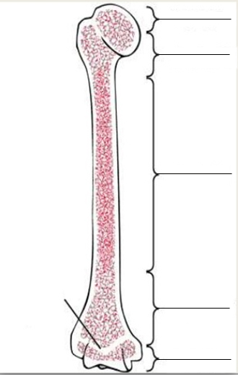

1. מה קורה לסחוס הגדילה במהלך השנים?
2. **דלגו בהרצאה לדקה 6:07**
3. מה משותף לסחוס הגדילה ולסחוס המפרק?
4. מה מבדיל ביניהם?
5. לפניך צילום כף יד של ילדים בגילאים שונים.
   1. איזה מהם לדעתך של ילד בגיל צעיר יותר?
   2. כיצד קבעת זאת?

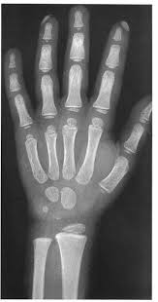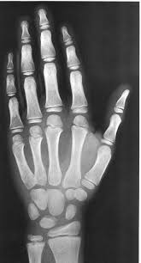

1. **דלגו לדקה 12:06**
2. השלימו את המשפט הבא:  
   בין הגורמים האחראים על ויסות ובקרת תהליך הגדילה (היכן יתרחש/ מתי/ באיזה קצב ועוד…) ניתן למנות את: ___________________________________________________.
3. מהו הורמון?
4. **דלגו לדקה 29:15**
5. מה פירוש המילה אורטופדיה?
6. כיצד ניתן להשתמש במידע על סחוס הגדילה בתיקון עוותים בעצמות? תנו דוגמאות.
7. מדוע חשוב לתזמן את מועד הניתוח קרוב לסיום תהליך הגדילה?
8. **דלגה חזור לדקה 17:28**
9. מה הבעיה העלולה להיווצר כאשר שבר עובר דרך סחוס הגדילה?
10. איך יתכן ששבר שעובר דרך סחוס הגדילה מתאחה בצורה טובה? והגדילה ממשיכה בכל זאת?
11. באיזה מקרה תהיה סכנה גדולה יותר לשיקום העצם ולהפסקת תהליך הגדילה?
12. כיצד ניתוח יכול לסייע בטיפול בשבר(הבחינו בין מקרים שונים)?

**למידע נוסף, ביסוס והעשרה:**

* [גדילת העצמות](https://sites.google.com/a/levhaemek.tzafonet.org.il/mada-1/dshkvgmnu)
* [תורת ההתפתחות](https://www.schneider.org.il/?CategoryID=839&ArticleID=2607&SearchParam=%D7%A0%D7%9E%D7%95%D7%9A+%D7%90%D7%95+%D7%92%D7%91%D7%95%D7%94)